**Platformă de tip "Question - Answers"**

1. Introducere

Platforma permite utilizatorilor să se autentifice, să adauge întrebări, să răspundă la întrebări sau să caute o anumită întrebare din aplicație. Platforma este denumită HeapOverflow.

1. Membrii echipei

* Andronescu Alexandru
* Buga Victoria
* Ciobotaru Robert​
* Rotaru Iulian​

1. Contribuții individuale

* Andronescu Alexandru – Componenta Questions & Answers
* Buga Victoria – Componenta Notifications
* Ciobotaru Robert​ – Componenta User Authentication
* Rotaru Iulian​ – Componenta User Profile

1. Tehnologii și limbaje utilizate

Aplicația a fost realizată prin intermediul framework-ului Spring Boot

Pentru implementarea frontend s-a folosit :

* HTML.
* CSS.
* JavaScript.

Pentru implementarea backend s-a folosit :

* Java (Spring Boot framework).

1. Arhitectura a Proiectului

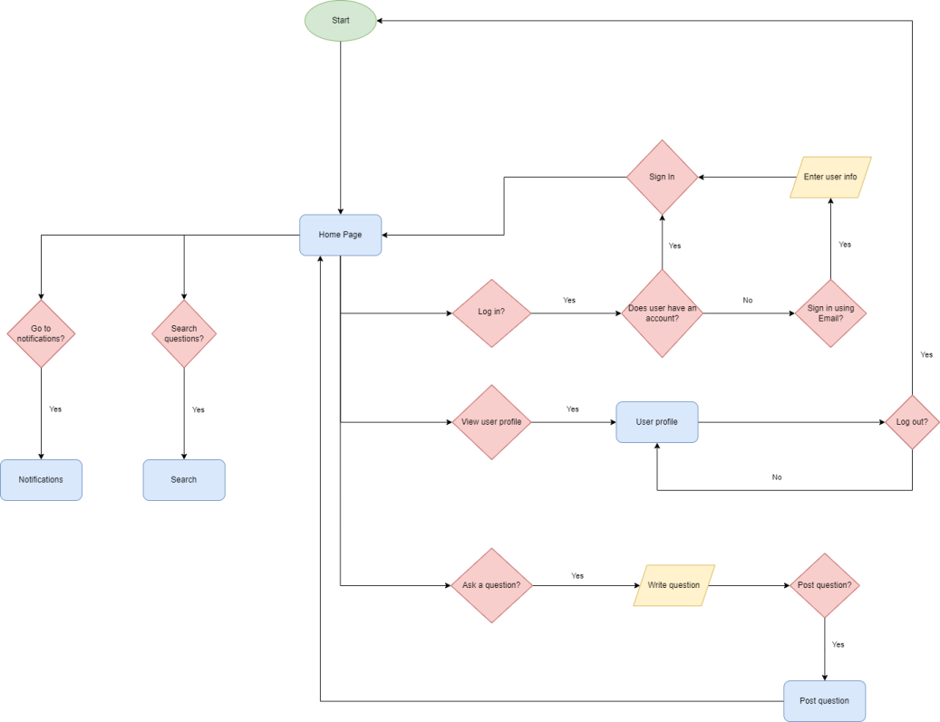

**User Authentication**

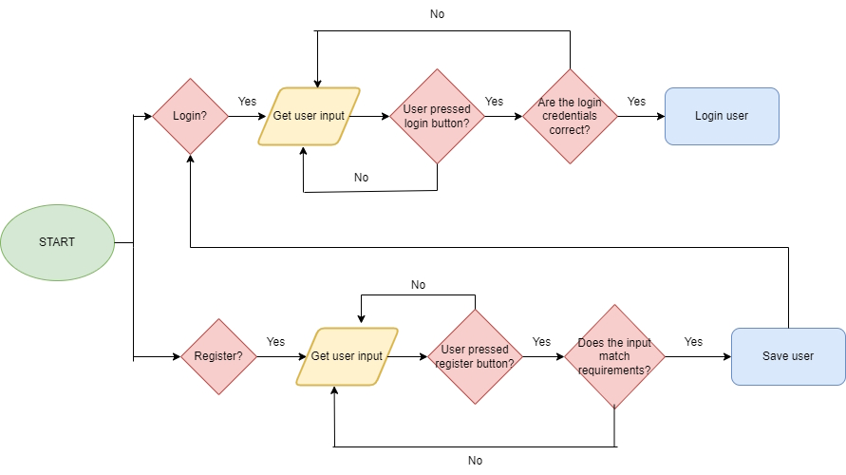

**User Profile**

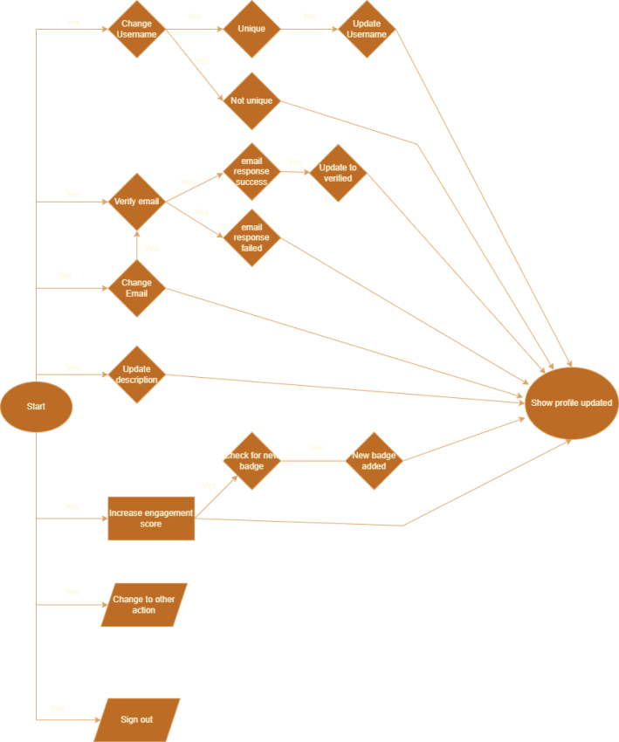

**Notifications**

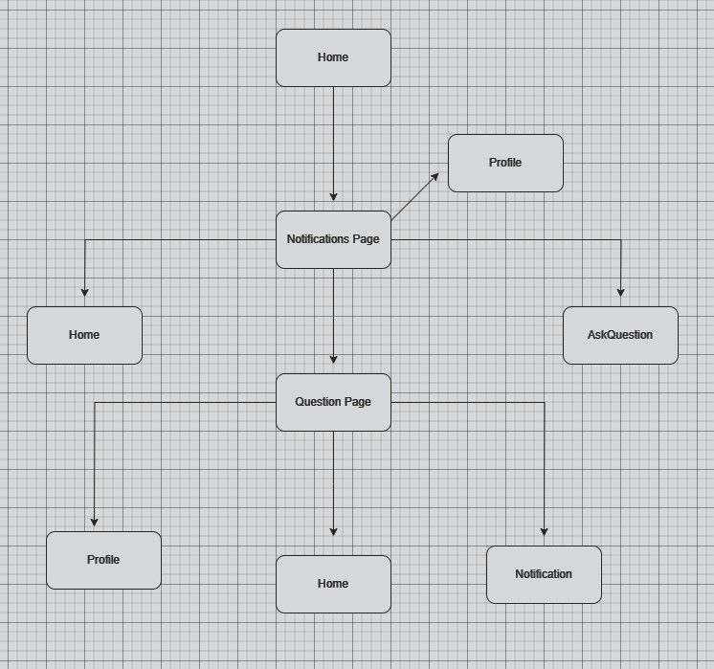

**Questions & Answers**

